**Struktura e website:**

* Qellimi:

Ky website sherben per te bere te mundur biznesin e Real Estate neper Tirane e me gjere ne Shqiperi. Ketu ofrohet cdo sherbim i mundshem, si blerje, shitje, blerje me qera, kerkim interaktiv me harte, etj. Jo vetem ajo, por qe secili ka mundesine per te komunikuar me nje agjent, i cili e udhezon ate per te bere zgjedhjen e duhur!

Ky website ka si synim te jete me i miri ne treg per te realizuar endrren e cdokujt per shtepi, qofte per blerje, shitje apo me qera.

* Struktura e faqes:

Faqja do te kete nje landing page, qe ka nje navbar, ku jepet cdo funksionalitet, si blerje, shitje, qira, kerkim ne harte, rreth nesh, kontakt, blog, autentikim, kerkim, rrjetet sociale, etj

Me pas, brenda landing page, do te kete nje karusel, dhe Brenda tij do te kete nje tjeter search bar, per te kerkuar ne baze te kerkesave te userit, si edhe cfare vendos ai ne search bar.

Do te kete disa review nga kliente te meperparshem, 3 prona te perzgjedhura, ku do te jene te klikueshme, dhe do te kete nje buton qe tregon me shume.  
Gjithashtu do te jete dhe footeri ne fund, i cili do te kete linqe te shpejta, dhe nese klikon logon, mund te kthehesh prape ne maje te faqes.

Seksioni blej:   
Jepen te gjitha apartamentet , me te dhenat e tyre, te cilat mund te zgjerohen nese hapen. Navbari dhe footeri mbeten aty. Nje user I autentikuar mund te ruaje gjerat e tij si favorites, dhe kjo e dhene do te jete ne databaze. Pasi te hapet, do te perdorim slug per te ruajtur linkun e ri, dhe nga aty, do te te jepet mundesia te kontaktosh agjentin.

Seksioni blej me qera eshte pak a shume njelloj si blerja, vecse cmimet jane ndryshe.

Seksioni shes jep 2 alternativa: Mundesi per te kontaktuar agjentin, si dhe nje mjet, qe vlereson cmimin e prones tende, ne baze te disa te dhenave si vendndodhja, numri i dhomave te gjumit dhe banjove, si dhe cmimet e ndertesave perreth, ne nje range te afert.

Logini dhe register do te behen me verifikim me email, dhe do te kete nje opsion remember me, i cili ruan nje token ne databaze dhe ne cookies te browser, per rreth 1 muaj.

Ne rast te 7 tentativave te deshtuara per 1 email, logini ne ate email do te bllokohet per 30 minuta, por ne emaile te tjera mund te logoheni pa asnje problem. Ne rast se nje user rri i loguar 15 minuta pa asnje aktivitet, sesioni i tij do te shkaterrohet. Gjithashtu do te kete nje menu “Forget Password”, qe ben te mundur dergimin e nje kodi me email.

* Struktura e informacioneve

Informacione statike jane te pakta, per shembull, jane numri i shikimeve tek pronat tek landing page, ose review qe jane bere aty. Pjesa tjeter eshte informacion dinamik, i marre nga databazat.

Skema e databazes:

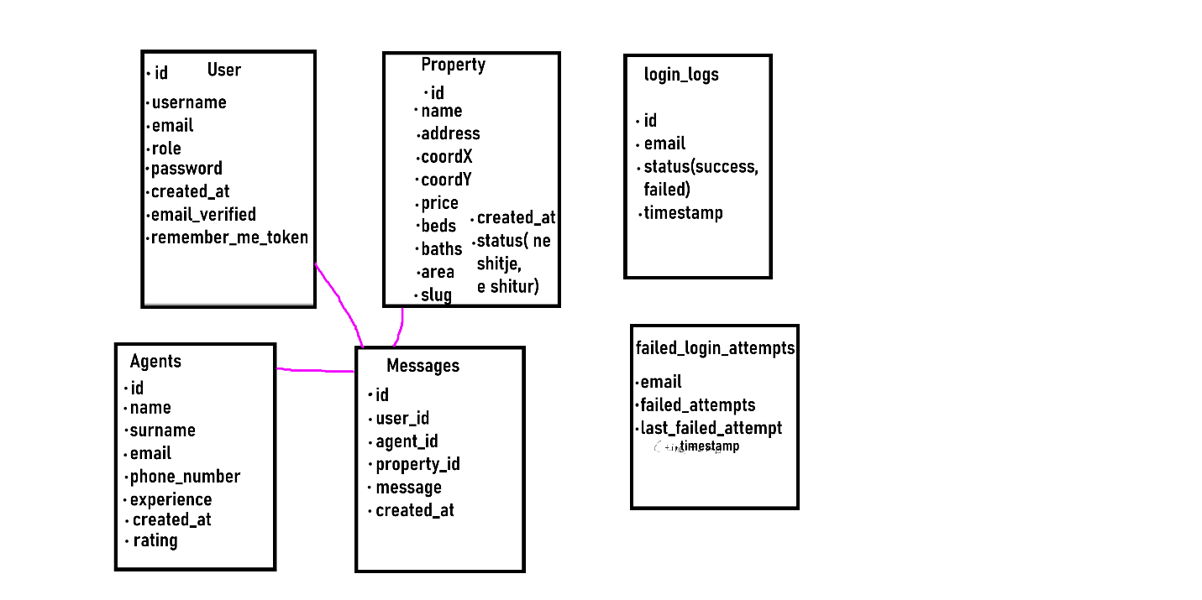



**Favorites**

* Integrimi me funksionalitete

Ne kete app do te perdorim dergimin dhe verifikimin me email, do perdorim nodemailer per te bere kete teknologji. Perdorim JwtToken per te bere te mundur autentikimin. Perdorim MongoDB per te bere te mundur ruajtjen e infos ne databaza. Perdorim teknologji per te bere te mundur kerkimin ne harte, dhe per te pare se ku gjendet nje prone ne harte. Perpiqemi te bllokojme loginin ne rast te shume tentativave te deshtuara rradhazi